|  |
| --- |
| Name: Nguyễn Huỳnh Nhân  ID:23521080  Class:IT007.P28.2 |

OPERATING SYSTEM  
LAB X’S REPORT

**SUMMARY**

|  |  |  |  |
| --- | --- | --- | --- |
| **Task** | | **Status** | **Page** |
| Section 4.5 | Ex 1 | Hoàn thành | 1 |
| Ex 2 | Hoàn thành | 7 |
|  |  |  |
|  |  |  |
|  |  |  |
|  |  |  |
|  |  |  |
| … | … |  |  |
| … |  |  |

**Self-scrores: 10/10**

*\*Note: Export file to* ***PDF*** *and name the file by following format:* ***Student ID_LABx.pdf***

# Section 4.5

## Task name 1: Viết chương trình mô phỏng SJF

* 1. Hàm sort theo arrival time  
       
      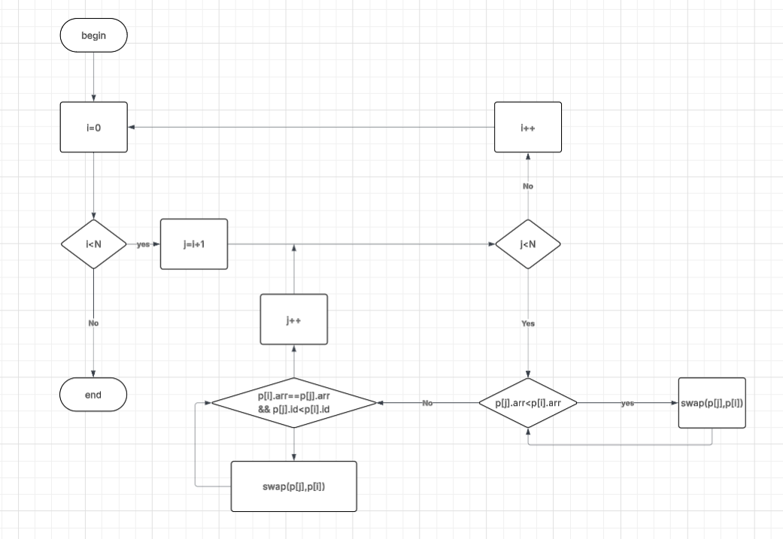

Giải thích :sử dụng thuật toán nổi bọt để sắp xếp tăng dần theo arrival time

* 1. Lưu đồ SJF  
     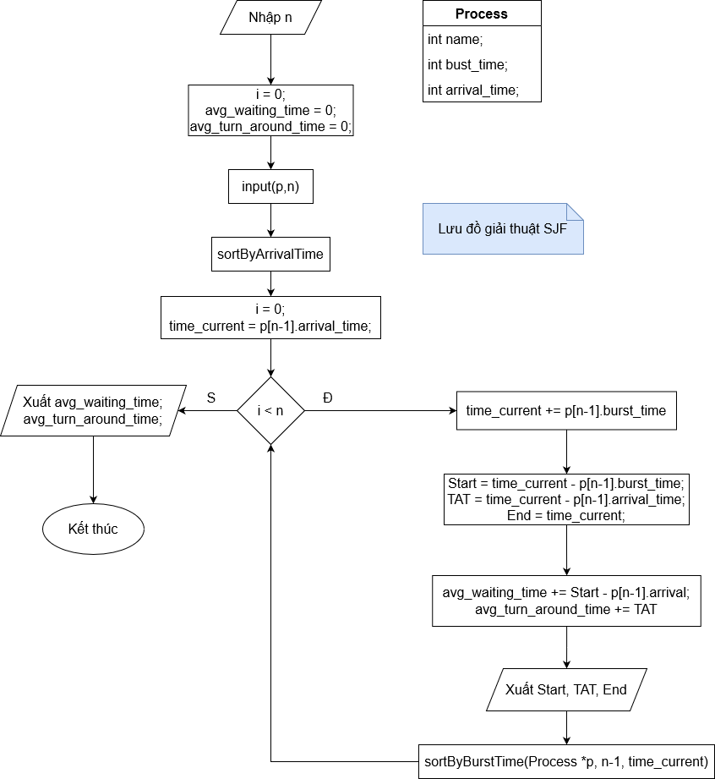
  2. Code  
       
       
     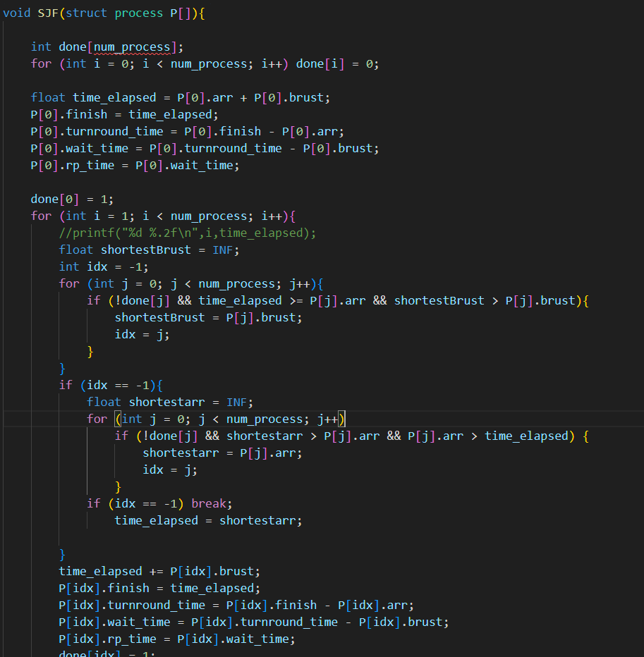
  3. Test case

|  |  |  |
| --- | --- | --- |
| Process 1 | Arrival Time | Burst Time |
| P1 | 0 | 9 |
| P2 | 4 | 5 |
| P3 | 2 | 7 |
| P4 | 8 | 10 |
| P5 | 10 | 13 |

Chay code

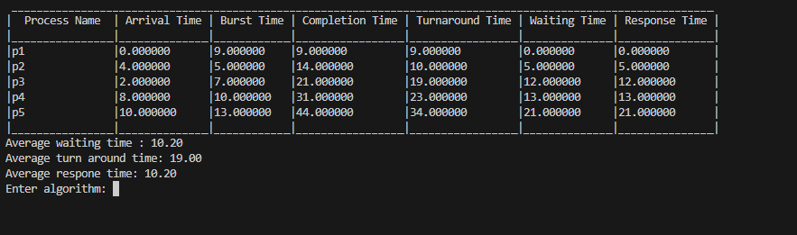

Chạy tay

Task2

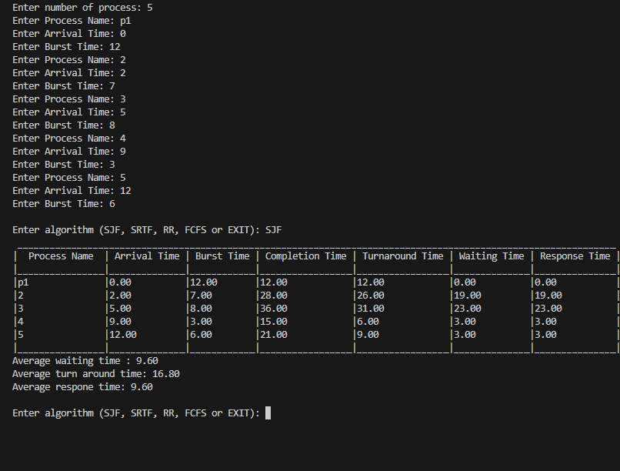

Chay tay

TASK3

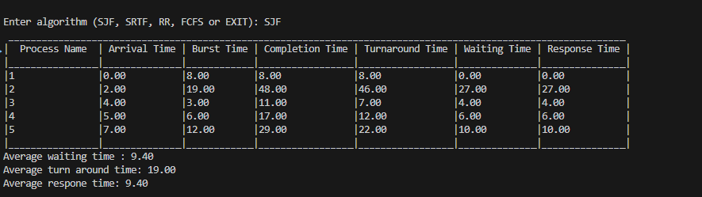

Chạy tay

## Task name 2:giải thuậtt RR

* 1. **Giải thuật RR**
  + **Giải thích:**
    - Tương tự như các giải thuật trên ta sẽ tiến hành tạo struct và tiến hành nhập các thông tin. Và nhập quantumtime.
    - Tạo list flag có tác dụng kiểm tra xem busrt_time của tiến trình còn hay không. Ban đầu ta sẽ gắn hết bằng 1. Và waiting_time sẽ bằng thời gian đến.
    - Tiến hành sort theo arrival time. Và tạo ra 1 list các tiến trình rỗng khác
    - Dùng hàm check để kiểm tra xem còn tiến trình nào vẫn còn burst_time hay không.
    - Duyệt qua lần lượt tất cả các process. Tìn trình nào đã đến và còn burst time thì được xét. Ta sẽ tạo bản sao và được gắn vào list qQueue và các thông tin khác sẽ được lưu. Sau đó dảm burstTime đi với số lượng = quantum_time
    - Còn nếu burst_time == 0 thì cho flag[i] =0 và tính thời gian đợi và thười gian hoàng thành. Nếu bursttime < 0 thì thời timeline lúc này sẽ được cộng thêm burst_time và quantum_time. Các trường hợp khác thì time_current là timeline lúc này được cộng thêm quantum_time.
    - Tiến hành với các tiến trình khác và kiểm tra day flag còn phần tử nào bằng 1 hay không. Nếu hết rỏi thì xuất ra qQueue. Từ đó sẽ lấy được thông tin cụ thể.

Lưu đồ

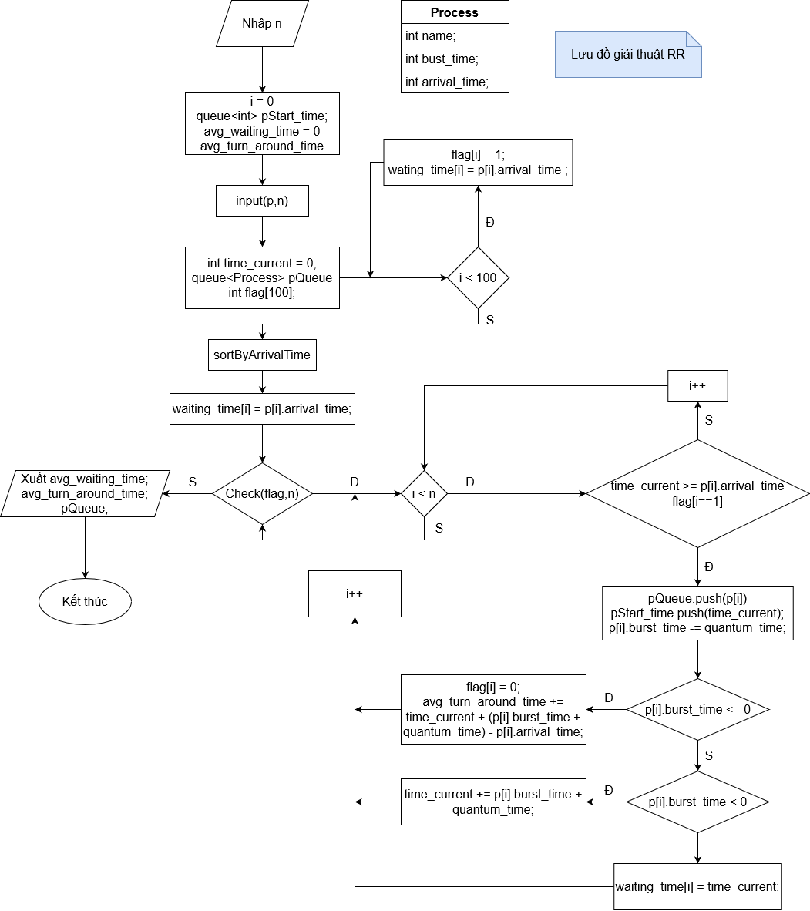

**B Code**

void RR(struct process P[]) {

    float quantum;

    printf("Enter Quantum time: ");

    scanf("%f", &quantum);

    pQueue q = createQueue();

    float time_elapsed = 0;

    int done[N] = {0};

    int numP = 0;

    int cntP = num_process;

    while (cntP > 0) {

        while (numP < num_process && P[numP].arr <= time_elapsed) {

            push(q, numP++);

        }

        if (isEmpty(q)) {

            if (numP < num_process)

                time_elapsed = P[numP].arr;

            continue;

        }

        int idx = front(q);

        pop(q);

        if (P[idx].remain_time == P[idx].brust)

            P[idx].rp_time = time_elapsed - P[idx].arr;

        float rtime = (P[idx].remain_time < quantum) ? P[idx].remain_time : quantum;

        time_elapsed += rtime;

        P[idx].remain_time -= rtime;

        while (numP < num_process && P[numP].arr <= time_elapsed) {

            push(q, numP++);

        }

        if (P[idx].remain_time == 0) {

            P[idx].finish = time_elapsed;

            P[idx].turnround_time = P[idx].finish - P[idx].arr;

            P[idx].wait_time = P[idx].turnround_time - P[idx].brust;

            done[idx] = 1;

            cntP--;

        } else {

            push(q, idx);

        }

    }

    freeQueue(q);

    show(P);

}

**C Test case**

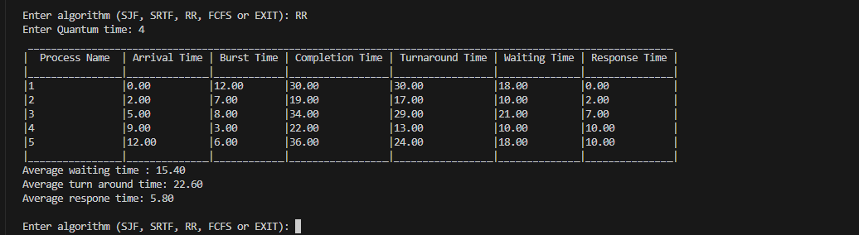

Giải tay:

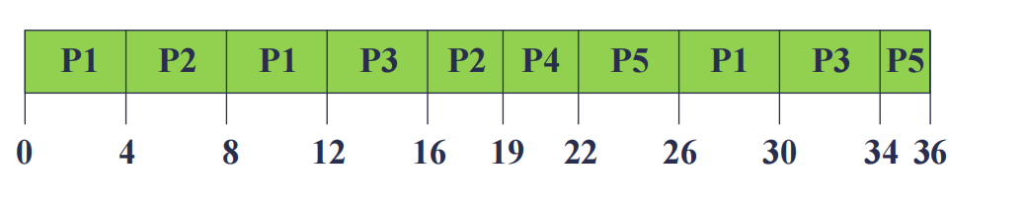

Thời gian đáp ứng trung bình: 5.8

Thời gian chờ trung bình: 15.4

Thời gian hoàn thành trung bình: 22.6

Ví dụ 2:

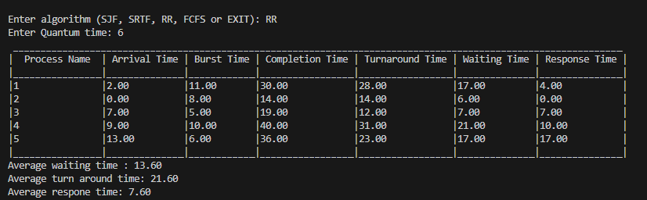

Chạy tay:

…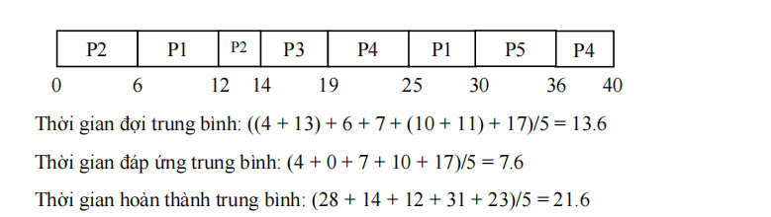

Ví dụ 3

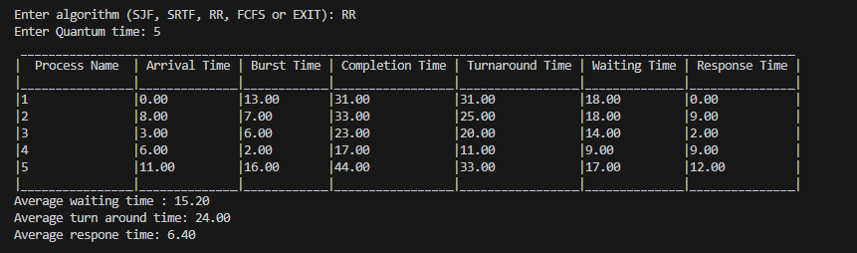

Chạy tay

